DATABASE ONTWERKPEN ALLE OPDR

H1

Opdr1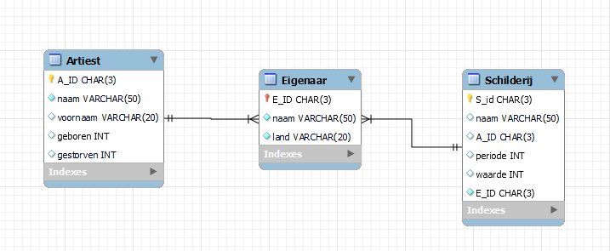

H2

H3

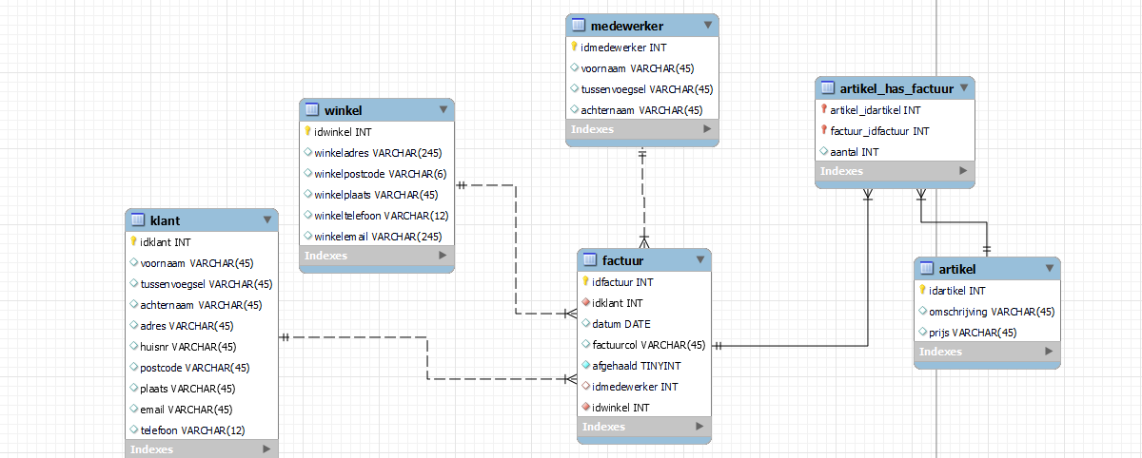

H4.1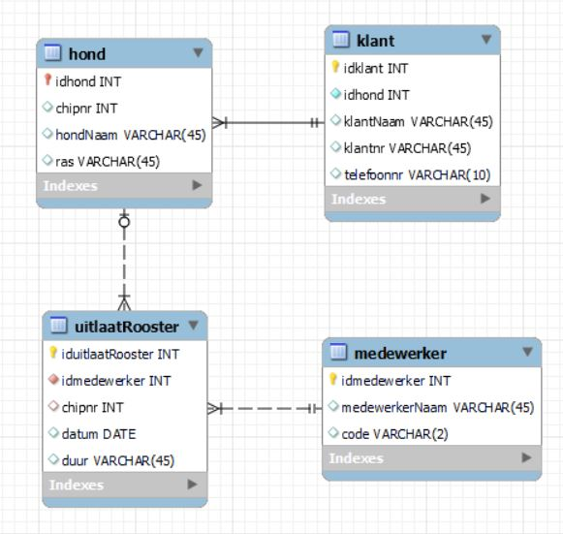

H4.2

H4.3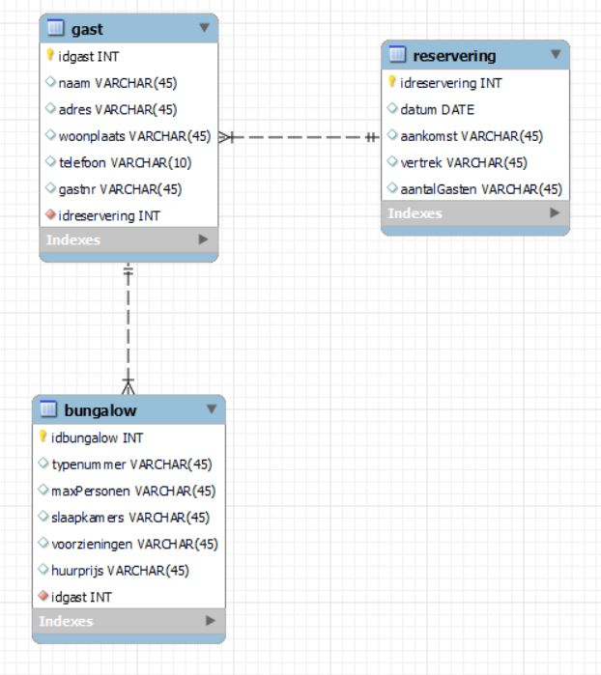

H4.4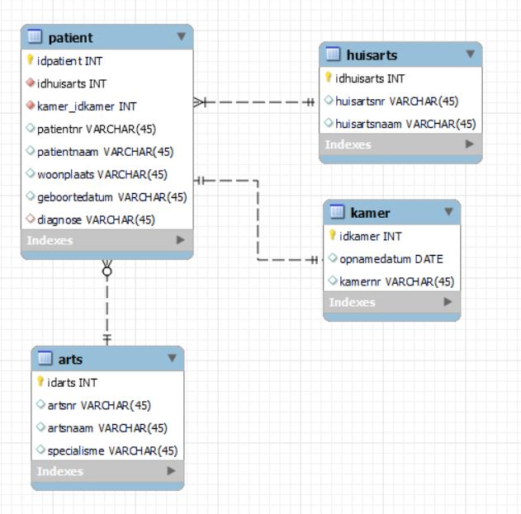s

H4.5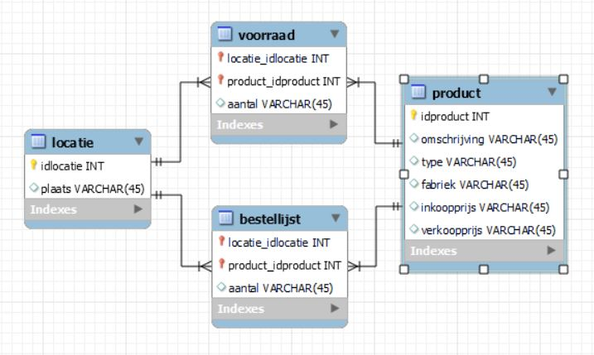

PRAKTIJKOPDR DB ONTWERPEN